附件2

**重庆江鸿国际大饭店位置图及交通路线说明**

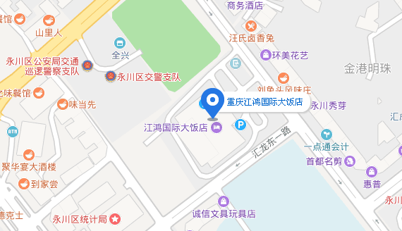

路线详情：

**重庆江北国际机场：**

**1、江北国际机场T3至永川：**

机场大巴到永川时刻表：8:50、9:50、10:50、12:00、13:20、14:20、15:35、16:30、17:40、18:40、20:00、21:50。全程约110公里，大约120分钟，票价46元/人。

永川客运中心—江鸿国际大饭店：（1）步行至永中站，乘坐永川502路、125路途径8站到达文理附中站，步行400米到达酒店。（2）乘坐永川108路途径11站到达汇龙小学站，步行,300米到达酒店。（3）永川客运中心站至江鸿国际大饭店全程约 5公里。乘坐出租车约20分钟，花费20元左右。

**2、重庆江北机场—重庆北站**

（1）乘坐机场快线K02路（江北国际机场—重庆北站北广场，顺向：江北机场T3—江北机场T2A—江北机场T2B—栖霞路口—重庆北站北广场 ）全程约30公里，每小时一班车，大约50分钟，票价15元/人 。

（2）步行至江北机场T2航站楼站(出口)，乘坐轨道交通10号线或3号线，途径8站到达重庆北站南广场站。全程约30公里，大约40分钟。

**3、重庆江北机场—重庆西站**

乘坐机场快线K06路（江北国际机场—重庆西站，顺向：江北机场T3航站楼—重庆西站） 全程约50公里，每小时一班车，大约120分钟 ，票价20元/人 。

**4、重庆江北机场—沙坪坝站**

（1）乘坐机场快线K07路（江北国际机场——沙坪坝火车站，顺向：江北机场T3航站楼—沙坪坝火车站 ），全程约35公里，每小时一班车，大约70分钟，票价15元/人 。

（2）步行至江北机场T2航站楼站(出口)，乘坐轨道交通10号线，途径8站到达重庆北站南广场站，换乘轨道交通环线，途径8站到达沙坪坝站。全程约35公里，大约90分钟。

**重庆北站（高铁）：**乘坐高铁/动车重庆北站—永川东站，半小时左右到达永川东站。

**重庆西站（高铁）：**乘坐高铁/动车重庆西站—永川东站，半小时左右到达永川东站。

**沙坪坝站：**乘坐高铁/动车沙坪坝站—永川东站，半小时左右到永川东站。

**永川东站（高铁）：（**1）乘坐永川502路、106路，途径8站到达文理附中站，步行400米到达酒店。（2）乘坐永川305路、111路途径9站到达江鸿饭店站，步行100米到达酒店。（3）高铁永川东站至江鸿国际大饭店全程约 5公里。乘坐出租车约20分钟，花费20元左右。